|  |  |  |
| --- | --- | --- |
|  |  | **УТВЕРЖДЕНО**  на заседании регионального организационного комитета по проведению конкурса «Aбилимпикс» по профессиональному мастерству среди инвалидов и лиц с ограниченными возможностями здоровья в Ханты-Мансийском автономном округе – Югре  в 2018 году  протокол от 04.09.2018 №2 |

**КОНКУРСНОЕ ЗАДАНИЕ**

**по компетенции**

**«Макраме»**

**Инструкция по технике безопасности в компетенции «Макраме»**

**Требования перед началом работы**

l. Убедиться в том, что рабочее место достаточно освещено и свет не будет слепить глаза. Материалы и приспособления полужить в удобном и безопасном для работы порядке. Булавки, швейные иглы вколоть в торец поролоновой подушки с правой стороны так, чтобы металлический стержень булавки полностью вошел в поролон.

**Требования во время работы**

ll. Быть внимательными. Не отвлекаться самому, не отвлекать других. Запрещается брать в рот и втыкать в одежду иголки, булавки и т.п. Ножницы после работы убрать в чехлы.

**Требования после окончания работы**

lll. Сдать готовое изделие эксперту. Привести в порядок рабочее место. Булавки, швейные иголки, ножницы, крючки убрать в специальные коробки, чехлы.

**Требования по технике безопасности при ориентировке инвалидов по зрению на рабочем месте**

lV. При передвижении следует использовать технику защиты корпуса и головы тростью и руками.

V. При поиске упавших предметов необходимо использовать прием защиты головы при наклоне.

Vl. Перед ожидаемым препятствием снижать темп движения.

Vll. Двери тумбочек, шкафов должны быть в закрытом положении.

1. **Цели и задачи чемпионата**

Конкурс проводится с целью определения профессиональных навыков участников, совершенствования их профессионального мастерства, пропаганды искусства декоративного плетения, выявления наиболее одаренных среди инвалидов по зрению.

Участники должны выполнить несколько задач, определяемых техническим заданием и представить готовое изделие по истечении отведенного времени.

1. **Программа чемпионата**

Практическая часть:

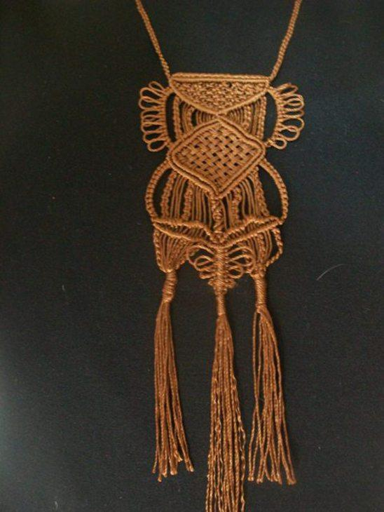

Фото: «плетение кулона».

Плетение кулона. Оценка осуществляется по балльной системе по каждому разделу. В практических разделах учитывается:

* качество исполнения;
* дизайн изделия;
* связь декора с формой, профессионализм исполнения.

1. **Содержание чемпионата**

В процессе выполнения практического задания, участник должен продемонстрировать умение:

* работать с Брайлевской сантиметровой лентой или линейкой;
* производить подготовку нитей к работе;
* грамотно рассчитывать длину, количество нитей;
* производить декоративное оформление изделия.
* владеть вязальным крючком.

**4.Расходные материалы и инструменты, предоставляемые участнику на площадке**

|  |  |
| --- | --- |
| а) Веревка для плетения (шнур, бельевая веревка) диаметром 1-2 мм, длина в мотке = 20 метров разных цветов | http://hicaurus.ru/photo/e4/e4bd8bbc168c53aa65dbb7ce49c9452c.jpg |
| б) Поролоновая подушка для плетения с иглами и булавками | http://4.bp.blogspot.com/-4jO8NnO_nMc/UO7vIeF3_3I/AAAAAAAAABQ/p7rk_4FN8NM/s1600/podushka.png |
| в) Ножницы в чехле | http://elegiaros.ru/uploads/catalog/4675/Nozhnitsy_APOLLO_Narcissu.jpg |
| г) Брайлевская сантиметровая лента или брайлевская линейка | http://tiflodom.ru/_sh/1/121m.jpghttp://i3.apollon-big.ru/1/5279/52783843/afacdb/15217-800x600-jpg.jpg |
| д) Оборудование рабочего места (для 1 участника)  - стол - 1  - стол - 1 | http://li-market.ru/upload/iblock/362/362060f8243d6ced212551dcdaa77ff5.jpghttp://www.mebelvariant.ru/images/shop_items/2596.jpg |
| е) Крючок вязальный №5,6 | http://mywishlist.ru/pic/i/wish/orig/006/612/312.jpeg |

**5.Выполнение изделия**

Продолжительность соревнований составляет 6 часов.

**6.Требования:**

- участники сами могут свободно выражать свои творческие идеи в использовании нитей различных цветов;

- во время конкурса участникам не разрешается одалживать или брать какие-либо инструменты или материалы

- участники должны уведомить экспертов об окончании задания. Кулон должен быть представлен законченным.

**7.Порядок плетения:**

1. Подготовка нитей к работе: **расчет длины, количества нитей кулона, их нарезка.** Для плетения понадобятся:

Две нити для основы (в готовом виде по 35 см, т.е.70см) и 16 нитей для основной работы над кулоном.

2. На подушке вертикально укладываем две нити для основы и закалываем середину. Плетем в обе стороны цепочку «один на один», по 35 см.

Накладываем друг на друга по одному противоположному окончанию цепочки.

3..На двойную основу навешиваем сложенные 16 нитей, для основной работы. Навес одинарный «замочком наизнанку». Перекидываем окончаниям цепочки и делаем бриду.

4..Откладываем с краев по одной нити, остальные распределяем по 4. Элемент «шахматка на уголок». Сплетаем 8 рядов сетки в форме уголка из плоских двойных узлов: в одном ряду 6 узлов, в завершающем 1 узел.

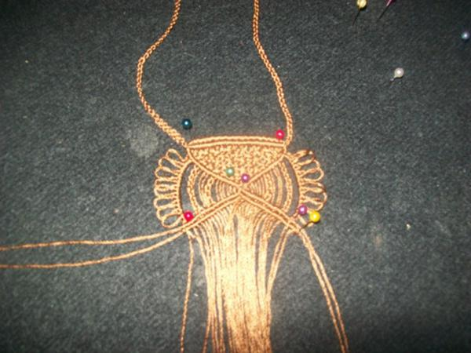

5. Свяжем на отложенных нитках бриду в направлении середины. Узелковые нити свяжем между собой.

6. Свяжем справа и слева на крайних нитках (2 узелковые и 1 рабочая) по 4 см цепочки из узелков «фриволите» (высота петелек 1 см), через каждые два узелка. На последующих двух крайних нитках плетем цепочку «один на один», по 2 см. Три нитки пропускаем, далее цепочку «один на один» по 1, 5 см. Оставляем свободными средние десять ниток.

7. От центра к краям выполняем на двух средних нитках контур ромба наверху из диагональных двойных брид.

8. Между собой переплетаем по две противоположные нитки методом «штопки», узор «полотнянка». Доплетаем нижние контуры ромба.

9. Заплетем средние четыре нитки под ромбом плоскими одинарными узлами в крученую цепочку 2 см.

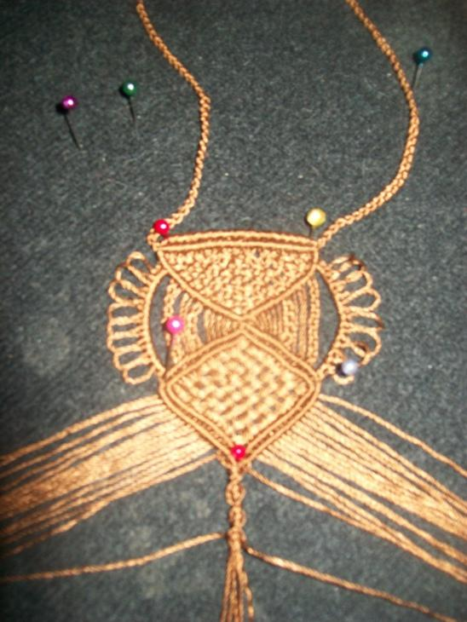

10. Остальные нитки справа и слева от цепочки: на трех крайних выполним 2,5 цепочку «фриволите» без пико, далее на двух нитках цепочку «один на один» по 2 см. Теперь пропустим три нитки и на две цепочки по 1,5 см. Оставим свободными по пять ниток с обеих сторон.

11. Плетем два ажурных листочка с наклоном в центре из брид. Для верха листика берем по две узелковые нитки от цепочки «фриволите», для низа по одной рабочей нитке. Между бридами расстояние в центре листочка 1 см.

12. Средние десять ниток заплетаем плоскими двойными узлами 1-8-1, оставляем петельки (всего четыре) через каждые два узелка. Объем петель уменьшаем от 2 до 0, 5 см.

13. Свяжем с каждой стороны под листиками по три цепочки «один на один» в сочетании со свободными нитками.

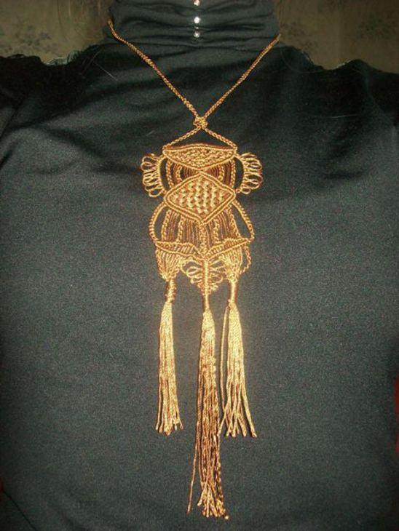

14.Завершение работы:

Вязание заканчиваем тремя кистями, концы обматываем нитью. Обрезать до нужной длины.

**8.Критерии оценки компетенции.**

|  |  |  |  |  |
| --- | --- | --- | --- | --- |
| №п/п | Критерии оценки | | Баллы | |
| 1 | Соблюдение условий конкурса | | 5 | |
| 2 | Соблюдение техники безопасности | | 5 | |
| 3 | Качество выполнения работ | | 10 | |
| 4 | Сложность работы | | 10 | |
| 5 | Оригинальность дизайна | | 10 | |
| 6 | Подготовка нитей к работе (расчет длины, количества нитей, нарезка нитей) | | 5 | |
| 7 | Навеска нитей на основу одинарный, «замочком на изнанку». | | 5 | |
| 8 | Выполнение узора методом «штопки», узор «полотнянка». | | | 10 |
| 9 | Выполнение два ажурных листочка с наклоном в центре из брид. Соответствие расстояние между брид. | | | 10 |
| 10 | Выполнение элемента № 12, соответствие заданного уменьшения. | | | 10 |
| 11 | Выполнение формирования кистей и их длинна. | | | 10 |
| 12 | Общее впечатление от изделия | | | 10 |
| Итого: | | | | 100 |
|  | |  | |